Presseinformation 3/2021

Standardheizung für die Sanierung

Mit dem Gebäudeenergiegesetz erhielt die Wärmepumpe einen weiteren Schub. tecalor gibt deshalb für unterschiedliche Heizungssanierungen zeitsparende Systemempfehlungen für das Fachhandwerk.

„Die Wärmepumpe wird zur Standardheizung“, ist sich tecalor-Geschäftsführer Karl Stuhlenmiller sicher. „Auch in der Sanierung hat sie ihren Siegeszug bereits angetreten.“ Die Austauschpflicht für alte Heizungen durch das Gebäudeenergiegesetz (GEG) forciere diese Entwicklung seit diesem Jahr. Jetzt komme es vor allem darauf an, für die Fachhandwerker möglichst einfache Lösungen bereitzustellen. Deshalb hat tecalor für seine Partner im Handwerk passgenaue Empfehlungen aus Luft-Wasser-Wärmepumpen und Kombispeicher zusammengestellt, die eine maximale Förderung für den Anwendungsfall garantieren. Durch den integrierten Pufferspeicher ist die Anbindung an das bestehende Heizverteilsystem ohne zusätzlichen Platz- oder Installationsaufwand möglich. Zudem vereinfacht das einheitliche Reglerkonzept die Installation und Bedienung. So gewährleistet tecalor eine hohe Planungssicherheit sowie eine schnelle und einfache Installation.

Lösung 1: Gasheizung raus, Wärmepumpe rein
Als Ersatz für eine Gasheizung, die das Haus mit 60 Grad Vorlauftemperatur und Radiatoren beheizte, lässt sich problemlos eine Wärmepumpe an das bestehende Heizsystem anschließen. Die außen aufgestellten, leistungsstarken Luft-Wasser-Wärmepumpen der Reihe TTL von tecalor mit Invertertechnologie gewährleisten hohe Vorlauftemperaturen. Je nach Gebäudeheizlast kommen die Typen TTL 7.6 bei bis zu 11 kW, TTL 20 bei bis zu 16 kW oder TTL 25 bei bis zu 20 kW zum Einsatz. Im Haus nimmt der Kombispeicher TSBC den Platz der alten Gasheizung ein. Er vereint platzsparend Trinkwarmwasserspeicher mit 200 oder 300 Litern Volumen und 100-Liter-Pufferspeicher. Der hohe Integrations- und Vormontagegrad ermöglicht eine äußerst zügige Installation. Die hydraulischen Verbindungen für Trinkwasser, Wärmepumpe und Heizkreis müssen nach der Aufstellung nur noch angeschlossen werden – fertig. Den Zuschuss von 35 Prozent durch die Bundesförderung für Einzelmaßnahmen in effizienten Gebäuden (BEG EM) gibt es für die gesamten Investitionskosten.

Lösung 2: Ölheizung raus, Wärmepumpe rein
Nachdem Ölheizung und Tank rausgeflogen ist, bietet sich ausreichend Platz für die innenaufgestellte Luft-Wasser-Wärmepumpe TTL 9.5 I oder TTL 13.5 I – je nach Gebäudeheizlast mit Leistung von bis zu 15 oder bis zu 20 kW. Gleich daneben wird der Kombispeicher TSBC 200 oder 300 aufgestellt. Diese Gerätekombination lässt sich aufgrund der hohen Integration leicht installieren. Hier gibt es für die gesamte Investition eine Förderung in Höhe von 45 Prozent nach BEG EM.

Alle Systeme direkt aus einer Hand
Da tecalor seine Lösungen über den zweistufigen Vertrieb anbietet, ist der direkte Draht vom Fachhandwerker zum Spezialisten gegeben. tecalor plant vom reinen Wärmepumpeneinsatz bis hin zum kompletten System für seine Partner und liefert termingenau zur Baustelle. Alle Komponenten kommen dabei aus einer Hand. Inbetriebnahme, Wartung und Dichtigkeitsprüfungen durch den werkseigenen deutschlandweiten Kundendienst können die Fachpartner ebenfalls nutzen. Ein umfangreiches, zielorientiertes Schulungsprogramm in eigener Fortbildungsstätte sowie ein Onlineshop für Fachhandwerker runden das Angebot ab.

Weitere Informationen unter www.tecalor.de/sanierung

Zeichen: 3.394 Z.i.L.

Pressebild:

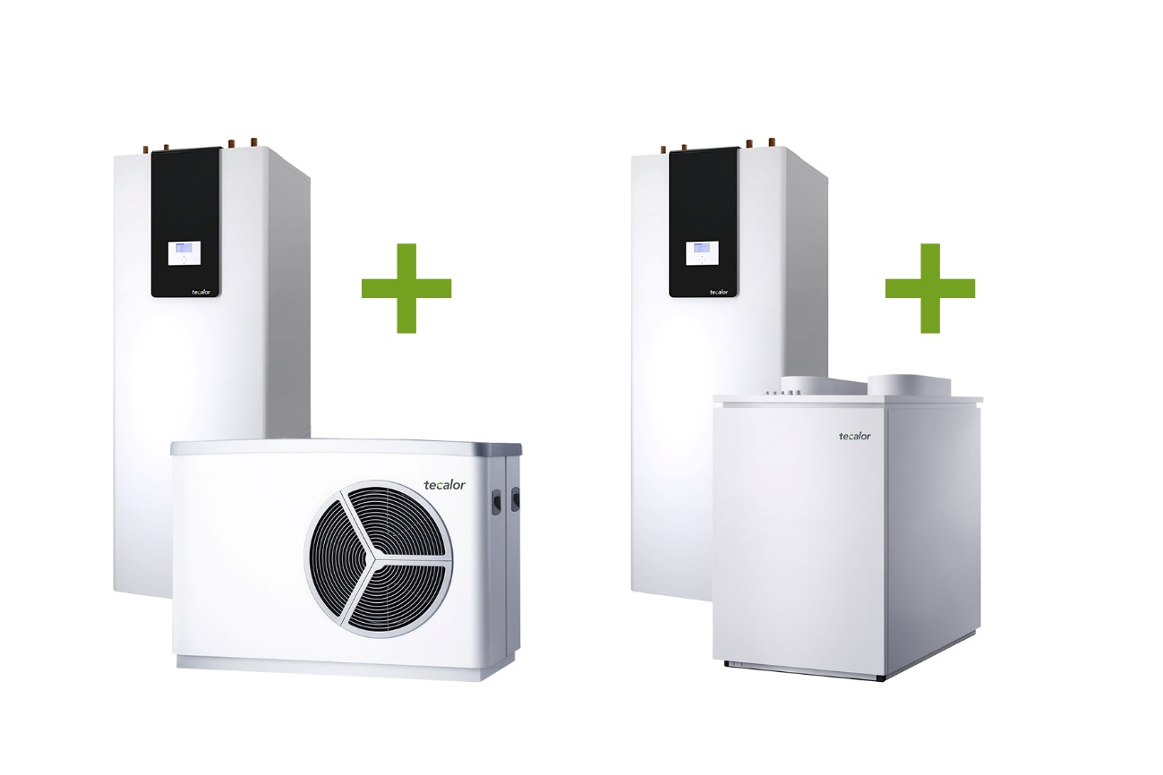
tecalor hat für seine Fachpartner zeitsparende Systemempfehlungen aus Luft-Wasser-Wärmepumpe TTL und Kombispeicher TSBC zusammengestellt. Sie bieten dem Fachhandwerk perfekte Sanierungslösungen beim Austausch von Gas- oder Ölheizungen.

„Wer nach sicheren und schnell zu installierenden Lösungen für den Heizungstausch sucht, ist mit unseren Empfehlungen perfekt aufgestellt“, betont Karl Stuhlenmiller, Geschäftsführer tecalor.

Bilder und Texte zum Download:
www.tecalor.de/pressemeldungen

Weitere Informationen:

tecalor: tecalor GmbH
Lüchtringer Weg 3 | 37603 Holzminden

Internet: www.tecalor.de
E-Mail: info@tecalor.de
Telefon: +49 5531 9 906 895 082

Pressekontakt: Sonja Knoke
E-Mail: Sonja.Knoke@tecalor.de
Telefon: +49 5531 702 958 30

